Practicais



Componentes del grupo:
- Laura López Burgos
  - DNI: 45748323N
  - Email: i82lobul@uco.es
  - Repositorio de github: i82lobul
- Cristobal Jesús Moreno Zamora
  - DNI: 30981075y
  - Email: i02mozac@uco.es
  - Repositorio de github: i02mozac
Dir del repositorio:

https://github.com/i82lobul/repositorio-compartido.git
REQUISITOS:
- REQUISITOS FUNCIONALES
  - RF_01 - Buscar por apellidos: Se realizará una búsqueda por apellidos y se mostrará por pantalla los datos de los usuarios. En caso de no encontrar ningún usuario que corresponda con los apellidos establecidos, se procederá a la activación del RF_02.1.
  - RF_02 - Gestión del usuario: Se dará de alta a un nuevo usuario ( RF_02.1 ), modificar los datos de un usuario ya existente previa búsqueda ( RF_02.2) o borrar un usuario existente ( RF_02.3 ).
  - RF_02.1 - Insertar usuario
  - RF_02.2 - Modificar usuario
  - RF_02.3 - Borrar usuario
  - RF_03 - Ordenar por apellidos: Se ordenará la agenda y se activará RF_04.
  - RF_04 - Mostrar por pantalla: Se imprimirá por pantalla el usuario o usuarios en texto plano o en HTML.
  - RF_06 – Persistencia: El sistema almacenará la agenda en el disco constantemente de manera que este disponible cuando se vuelva a cargar el programa.
- REQUISITOS FUNCIONALES
  - RNF_01 - Escrito en C++: Esta agenda será desarrollada en lenguaje de alto nivel C++.
  - RNF_02 - Se ejecuta en un ordenador con Linux: Utilizamos Linux porque es un SO que nos aporta herramientas para el desarrollo y compilación del programa y es de software libre.
  - RNF_03 - Nivel de seguridad cero: No necesitamos ningún sistema de seguridad para nuestro programa
  - RNF_04 - Integridad de los datos: Se debe mantener una copia de los datos en un fichero.
  - RNF_05 - Volumen máximo de datos de 200 entradas: Para evitar la saturación de datos, el programa mantendrá un límite de 200 entradas.
  - RNF_06 - Almacenamiento en texto plano/binario: Se almacenará en un texto plano/binario.

Diagrama de los Casos de Uso

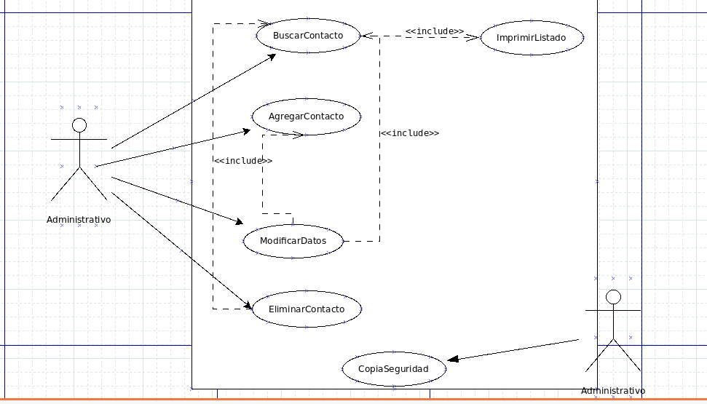

Casos de uso

Caso de uso: AgregarContacto
ID: 1
Breve descripción: Se dará de alta a un nuevo usuario
Actores principales: Administrativo
Actores secundarios: Ninguno
Precondiciones: Ninguno
Flujo principal:
- El caso de uso empieza cuando el Administrativo selecciona “Insertar usuario”
- El sistema pregunta al administrativo los datos y si quiere hacerlo favorito
- El administrativo escribe los datos correspondiente y responde
- El sistema guarda en la base de datos al nuevo usuario
Postcondiciones: Los datos del nuevo paciente aparecen en la base de datos y el fichero sigue ordenado.
Flujo alternativo:
2.a - Si ya existe un paciente con ese nombre se sobrescribe.
2.b - Si no está todos los campos obligatorios o hay valores erróneos volvemos a empezar 2.

Caso de uso: BuscarContacto
ID: 2
Breve descripción: Se realizará una búsqueda por DNI y se mostrará por pantalla los datos de los usuarios. En caso de no encontrar ningún usuario que corresponda con el dni, se mostrara un mensaje de error.
Actores principales: Administrativo
Actores secundarios: Ninguno
Precondiciones: Que haya al menos un registro en la base de datos..
Flujo principal:
- El caso de uso empieza cuando el Administrativo selecciona “Buscar Contacto”
- El sistema pregunta al administrativo el DNI
- El administrativo escribe el DNIcorrespondiente.
- El sistema busca en la base de datos el DNI que le ha facilitado el administrativo
- Si el sistema encuentra el DNI:
5.1. El sistema muestra todos los datos que se correspondan con el apellido facilitado por el administrativo.
Postcondiciones: Ninguna
Flujo alternativo:
5.a - Si no encuentra ningún paciente informa
5.b - Si encuentra más de un paciente los muestra todos.

Caso de uso: ModificarDatos
ID: 3
Breve descripción: Modificar los datos de un usuario ya existente previa búsqueda
Actores principales: Administrativo
Actores secundarios: Ninguno
Precondiciones: Que el usuario este en la base de datos
Flujo principal:
- El caso de uso empieza cuando el Administrativo selecciona “Modificar usuario.
- El sistema pregunta al administrativo el apellido del usuario a modificar
- El administrativo le aporta el apellido cuyos datos se modificaran.
- El sistema modifica los datos que se deseen modificar de la base de datos
Postcondiciones: Los datos quedan modificados en la base de datos.
Flujo alternativo:
3. a - Si existen varios pacientes con el mismo apellido se muestra una lista para elegir.
4. a - Si no están todos los campos obligatorios o hay errores en los campos se vuelve a empezar 4.

Caso de uso: ImprimirListado
ID: 4
Breve descripción: Se mostrarán los datos del usuario o usuarios en la terminal o en un archivo de texto plano.
Actores principales: Administrativo
Actores secundarios: Ninguno
Precondiciones: Haber realizado anteriormente la búsqueda del usuario o usuarios.
Flujo principal:
- El caso de uso se ejecuta al terminar el caso de BuscarContacto.
- Mostrará por pantalla los datos del usuario/s previamente buscado/s.
3. Se mostraran una lista de favoritos junto con el usuario buscado.
Postcondiciones: Ninguna
Flujo alternativo: Ninguno

Caso de uso: EliminarContacto
ID: 5
Breve descripción: Borrar un usuario existente
Actores principales: Administrativo
Actores secundarios: Ninguno
Precondiciones: Que el usuario este en la base de datos
Flujo principal:
- El caso de uso empieza cuando el Administrativo selecciona “Borrar usuario”
- El sistema pregunta al administrativo el DNI del usuario a borrar
- El administrativo le aporta el DNI del usuario que se borrara.
- El sistema borra el usuario con el DNI aportado.
Postcondiciones: La base de datos no debe mostrar el usuario que se acaba de borrar.
Flujo alternativo

Caso de Uso: Guardar copia de seguridad
ID: 6
Breve descripción: Se realizará una copia de seguridad a un fichero con el objetivo de mejorar la seguridad.
Actores principales: Sistema
Actores secundarios: Ninguno
Precondiciones: Que haya algún dato en la base de datos.
Flujo Principal:

1. El sistema guarda en un fichero los datos de la base de datos.
Postcondiciones: Los registros de la base de datos quedan guardados en el documento de la copia.
Flujo alternativo: 4 a) Si la copia nueva es diferente a la última copia , se sobrescribe.
1 b) Si la copia de seguridad no es diferente a la última, no se hará.

Caso de Uso: Cargar copia de seguridad
ID: 7
Breve descripción: E sistema restaura la ultima copia de seguridad realizada
Actores principales: Sistema
Actores secundarios: Ninguno
Precondiciones: Que haya alguna copia de seguridad guardada
Flujo Principal:
1. El sistema carga la copia
Postcondiciones: El usuario podrá trabajar con los registros obtenidos mediante la copia de seguridad
Flujo alternativo:

Historias de usuario

La prioridad va de 100 a 400 siendo 400 máxima prioridad

ID: 1 AgregarContacto
Descripción: Como administrativo quiero insertar un usuario para introducir pacientes en la agenda.
Estimación: -
Prioridad: 300
Dependencias: 4
Pruebas de aceptación:
- Insertar un usuario que ya se encuentren en nuestra base de datos y que el sistema nos muestre un mensaje de error “usuario ya insertado”.
- Insertar caracteres no apropiados para un DNI y que aparezca un mensaje de error “ no existen DNI )%$123...”
- Que aparezca correctamente ordenado
- Que aparezca insertado en la base de datos

ID: 2 BuscarContacto
Descripción: Como administrativo quiero poder buscar por DNI para ver todos todos los datos del usuario.
Estimación: -
Prioridad: 400
Dependencias: 6
Pruebas de aceptación:
- Insertar un DNI erróneo y comprobar que no aparece ninguno de nuestra base de datos.

ID: 3 ModificarDatos
Descripción: Como administrativo quiero modificar un usuario para hacer cambios en los datos de los pacientes.
Estimación: -
Prioridad: 200
Dependencias: 1, 4, 2
Pruebas de aceptación:
- Insertar un usuario que no se encuentre en la base de datos y que envíe un mensaje de error de “usuario no encontrado”.
- Insertar un dato que no se encuentre en los específicos del cliente y que envíe un mensaje de error “dato a modificar no encontrado”.
- Que aparezca el usuario modificado en la base de datos

ID: 4 ImprimirListado
Descripción: Quiero ver los usuarios buscados en terminal o en un archivo de texto.
Estimación: -
Prioridad: 300
Dependencias: 2
Pruebas de aceptación:
- Buscar un usuario/s por pantalla y sea el correcto.
- Que los usuarios favoritos aparezcan en pantalla.

ID: 5 EliminarContacto
Descripción: Como administrativo quiero borrar un usuario para que desaparezca de la base de datos.
Estimación: -
Prioridad: 200
Dependencias: 4, 2
Pruebas de aceptación:
- Buscar un usuario para borrar que no se encuentre en la base de datos y que envíe un mensaje de error de “usuario no encontrado”

ID: 6 GuardarCopiaSeguridad
Descripción: Hacer copia de seguridad.
Estimación: -
Prioridad: 100
Dependencias: 0
Pruebas de aceptación:
- Si el número de registros del fichero no es igual al número de registro en la base de datos, corroboramos que la copia es errónea.

ID: 7 CargarCopiaSeguridad
Descripción: El sistema carga la copia de seguridad realizada anteriormente para poder utilizar los registros que contiene.
Estimación: -
Prioridad: 100
Dependencias: 0
Pruebas de aceptación:
- Si el usuario inserta un contacto y en nuestro equipo no se encuentra ninguna copia de seguridad, el sistema deberá mandar al usuario un mensaje de error.

Diagrama de clase

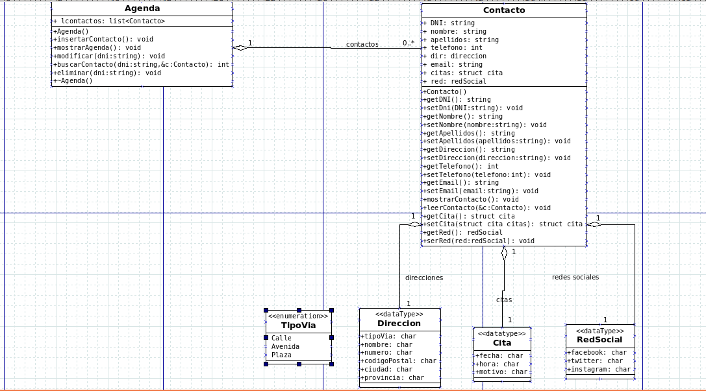

Diagramas de secuencia

Diagrama AgregarContacto

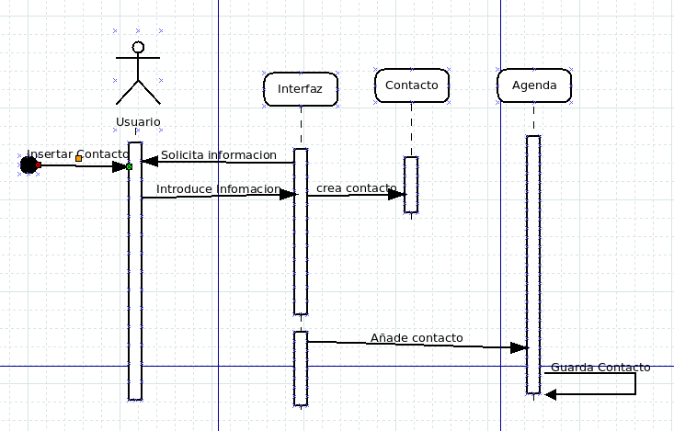

Diagrama BuscarContacto

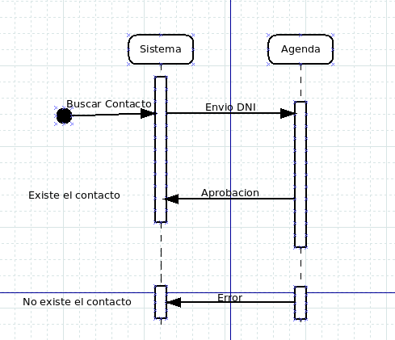

Diagrama ModificarDatos

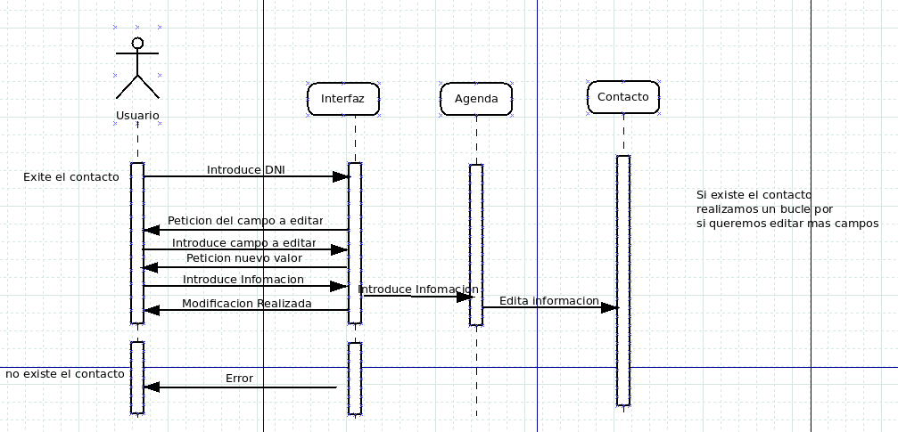

Diagrama ImprimirListado

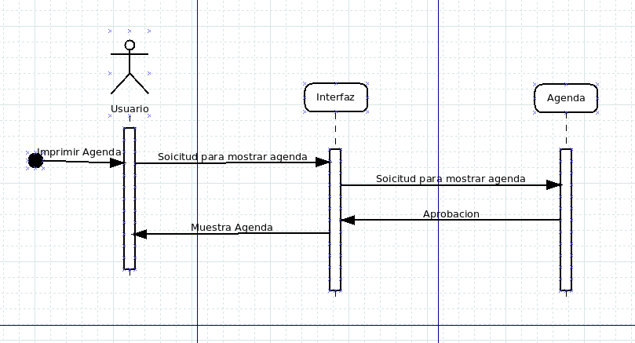

Diagrama EliminarContacto

